Meerbusch, 14.09.2020

lehmann natur rettet Lebensmittel

Vom 22. bis 29. September 2020 findet die erste bundesweite Aktionswoche „Deutschland rettet Lebensmittel!“ statt. Während dieser Woche machen zahlreiche Initiativen auf Lebensmittelverschwendung aufmerksam und zeigen Ideen, diese zu vermeiden. Auch lehmann natur rückt in diesem Rahmen ein Projekt in den Fokus. Allein im ersten Halbjahr 2020 hat der
Bio-Obst- und Gemüseerzeuger und -importeur aus Meerbusch bereits 16,5 Tonnen Lebensmittel gerettet, wovon die Mitarbeitenden direkt profitieren. Auch auf anderen Ebenen engagiert sich das Unternehmen gegen die Lebensmittelverschwendung und ist zudem kürzlich dem Dialogforum des Groß- und Einzelhandels zur Reduzierung der Lebensmittelverschwendung beigetreten.

Welker Salat, schrumpelige Möhren oder Äpfel mit Druckstellen, aber auch krumme Gurken: Wegen ihres Aussehens schaffen es viele Lebensmittel nicht in den Handel oder landen im Müll, obwohl ihr Geschmack nicht beeinträchtigt ist. Jedes Jahr werden dadurch rund zwölf Millionen Tonnen Lebensmittel verschwendet. Und das entlang der gesamten Versorgungskette – angefangen bei der Produktion über Groß- und Einzelhandel bis hin zum Verbraucher.
Mit zahleichen Projekten macht die erste bundesweite Aktionswoche „Deutschland rettet Lebensmittel!“ vom 22. bis zum 29. September 2020 auf diese Verschwendung aufmerksam. In diesem Rahmen rückt auch der Bio Obst- und Gemüse Importeur lehmann natur eine hauseigene Initiative in den Mittelpunkt. Bereits seit Ende 2017 rettet das Unternehmen mit Sitz in Meerbusch dank seiner Mitarbeiterkiste Lebensmittel vor dem Mülleimer. Einmal wöchentlich erhalten alle Mitarbeitenden von lehmann natur Obst und Gemüse, welches den hohen Ansprüchen hinsichtlich Qualität, Aussehen und Frische nicht mehr entspricht und somit nicht mehr in den Verkauf gelangen kann, aber durchaus noch zum Verzehr geeignet ist. Ein anderer Teil dieser Waren kommt in die hauseigene Kantine und wird in den Mittagsgerichten für die Mitarbeitenden verwendet. Im vergangenen Jahr konnten so 28,5 Tonnen Lebensmittel gerettet werden. Im ersten Halbjahr 2020 waren es bereits rund 16,5 Tonnen.
Neben diesem Engagement beteiligt sich lehmann natur als einer der ersten Obst- und Gemüseimporteure im „Dialogforum des Groß- und Einzelhandels zur Reduzierung der Lebensmittelverschwendung“. Bislang haben 21 Akteure aus dem Groß- und Einzelhandel eine Beteiligungserklärung unterschrieben. „Wir freuen uns, Teil des Dialogforums zu sein und aktiv unseren Beitrag gegen Lebensmittelverschwendung zu leisten. Durch Kooperation mit dem Einzelhandel und dem gemeinsamen Ziel sind wir sicher, die hohen Entsorgungszahlen entlang der gesamten Lebensmittelversorgungskette im Sinne von Mensch und Umwelt reduzieren zu können“, betont Raphael Kennerknecht, Geschäftsführer von lehmann natur. Häufig kann Ware mit geringen Mängeln nicht vermarktet werden, hierauf möchte lehmann natur ein genaues Augenmerk legen und gemeinsam mit den Partnern des Lebensmittelhandels ins Gespräch gehen um Retouren zu reduzieren. Ein weiteres Anliegen ist es, Menschen auf allen Ebenen der Produktion und des Konsums zu sensibilisieren und bei Naturprodukten eine gewisse Toleranz für Fehler oder kleine Makel zu entwickeln.
Ziel des Forums ist es, dass die beteiligten Unternehmen durch konkrete Maßnahmen dazu beitragen, Lebensmittelabfälle im eigenen Verantwortungsbereich signifikant zu reduzieren, sowie verkehrsfähige Lebensmittel weiter zu nutzen beziehungsweise weiterzugeben. An ihren Schnittstellen zur Lebensmittelkette arbeiten sie zudem gemeinsam mit ihren Partnern daran, dieses Ziel ebenfalls zu erreichen. In Zusammenarbeit mit anderen Initiativen soll so die Menge der verschwendeten Lebensmittel weltweit im Vergleich zu 2015 halbiert werden.
Die Verschwendung von Lebensmitteln wirkt sich direkt auf die Umwelt aus. Denn für ihre Produktion werden unterschiedlichste Ressourcen eingesetzt: wertvoller Ackerboden, Wasser und Dünger, Energie für Ernte, Verarbeitung und Transport. Landet ein Lebensmittel im Müll, so sind diese Ressourcen unnütz verbraucht.
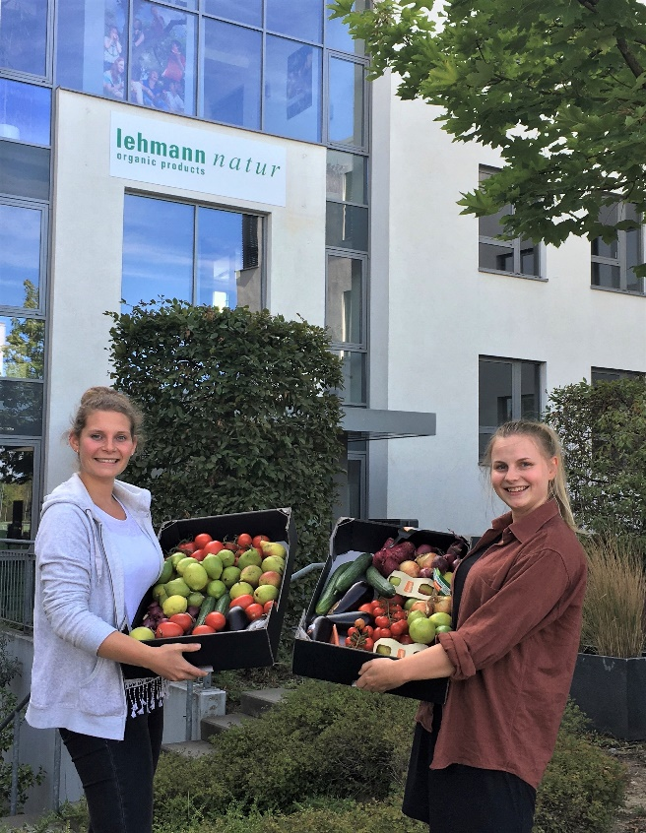

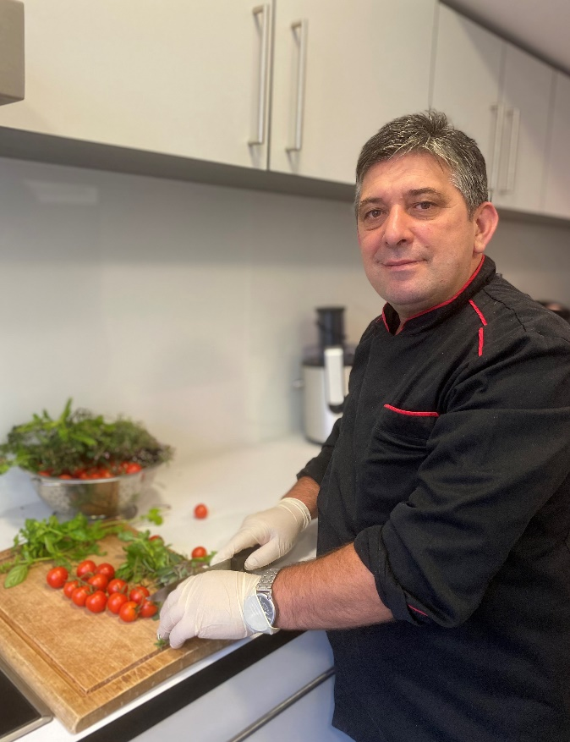
Über lehmann natur
Lehmann Natur GmbH ist ein Bio-Obst- und Gemüseerzeuger und -importeur aus Meerbusch mit einem breiten Warenspektrum, angefangen vom Import exotischer Bio-Früchte bis zu heimischen Produkten wie Salaten und Wurzelgemüse. Sie haben sich bereits 1988 der Idee verschrieben, allen Endverbraucherinnen und -verbrauchern den Genuss von nachhaltig angebautem Bio-Obst und -Gemüse zu ermöglichen und sehen sich seitdem als Dienstleister der ökologischen Landwirtschaft. Ein verantwortungsbewusster Umgang mit Ressourcen ist lehmann natur wichtig, dementsprechend auch die Reduzierung von Lebensmittelverschwendung.

Ansprechpartnerin:
Lisa Kadagies
Lehmann Natur Gesellschaft zur Erzeugung und zum Vertrieb ökologischer Produkte mbH
Otto-Hahn-Straße 10
40670 Meerbusch
E-Mail: presse@lehmann-natur.com
Website: www.lehmann-natur.com

